TECNICA PARA LA RESOLUCIÓN DE PROBLEMAS CON EL APOYO DEL COMPUTADOR:

PASOS:

1. **Análisis y clasificación del enunciado del problema en sus elementos**
2. **Pag. 133. EJEMPLO 4.3**

Resolución de una ecuación de primer grado.

|  |  |  |
| --- | --- | --- |
| **Elemento** | **Valor** | |
| Captura de Datos | A |  |
| B |  |
| X |  |
|  |  |
| Operaciones Aritméticas  Preguntas  Observaciones | X = -B / A | |
|  | |
|  | |
|  | |
| Solución de ecuación de primer grado |  |
|  |  |
|  |  |
|  |  |
| Debe ingresar los datos de A y B | |
|  | |
|  | |
|  | |

1. **Diagrama Entrada – Proceso – Salida**

Entradas Procesos Salidas

? ? ? ? ?

X

A

B

1. **Análisis de Procesos Aritméticos**

|  |
| --- |
| X = -B / A |
|  |
|  |
|  |

1. **Diseño Interfaz Hombre – Máquina**

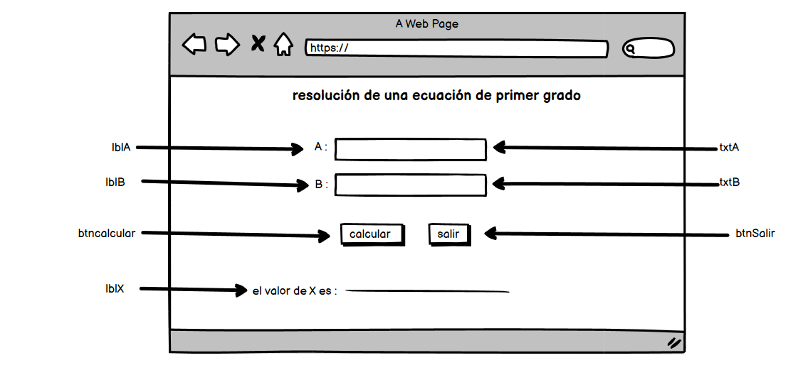

1. **Algoritmos**

|  |  |
| --- | --- |
| **Paso** | **Descripción** |
| 0 | Inicio |
| 1 | **Declarar variables** |
| 2 | A,B,X |
| 3 | **Captura de datos** |
| 4 | A |
| 5 | B |
| 7 | **Procesos** |
| 8 | X = -B / A |
| 12 | **imprimir resultados** |
| 13 | X |
| 16 | **FIN** |

1. **Tabla de Datos**

|  |  |  |  |  |  |  |  |  |
| --- | --- | --- | --- | --- | --- | --- | --- | --- |
| **Identificador** | **Tipo** | **TipoDato** | **Valor Inicial** | **Ambito** | | | **Observaciones** | **Documentación** |
| E | P | S |
| A | Variable | real | 0 |  |  |  |  | Variable que almacena A |
| B | Variable | real | 0 |  |  |  |  | Variable que almacena B |
| X | Variable | real | 0 |  |  |  |  | Variable de proceso que almacena X |

1. **Tabla de Expresiones Aritméticas y Computacionales**

|  |  |
| --- | --- |
| **Expresiones Aritméticas** | **Expresiones Computacionales** |
| X = -B / A | X = -B / A |
|  |  |
|  |  |
|  |  |
|  |  |
|  |  |
|  |  |
|  |  |